新 书 推 荐

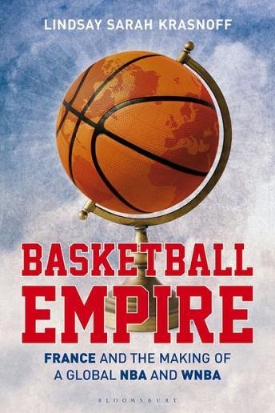
中文书名：《篮球帝国：法国与全球NBA和WNBA的形成》
英文书名：BASKETBALL EMPIRE: France and the Making of a Global NBA and WNBA
作 者：Lindsay Sarah Krasnoff
出 版 社：Bloomsbury
代理公司：ANA/Jessica
页 数：408页
出版时间：2023年9月
代理地区：中国大陆、台湾
审读资料：电子稿
类 型：大众社科

内容简介：

这本书展示了法国及其殖民关系如何成为NBA和WNBA全球传播的核心，并展示了篮球如何在法美关系中被用作体育外交的来源。

成立于75年前的美国国家篮球协会(NBA)正在进行一场21世纪的收购。在全球215个国家和地区观看比赛，近三分之一的球员在海外出生和训练，这不再仅仅是美国的事情。在这本书中，林赛·莎拉·克拉斯诺夫（Lindsay Sarah Krasnoff）展示了如果没有法国，篮球在全球的占领是不可能发生的，并探讨了法国与美国的互动以及与非洲法语区和非洲加勒比地区的殖民遗产。她将我们带回篮球运动的最初阶段，展示了帝国的残余如何塑造了这项运动。

在询问这么多法国篮球运动员如何以及为什么加入NBA和WNBA后，《篮球帝国》探讨了这对联盟和球员本身意味着什么。在幕后，它讲述了自20世纪50年代以来，几代男人和女人追随他们对这项运动的热情，创造了一个篮球的温床。包括对过去和现在的球员、体育记者、联赛总监和教练的采访，它揭示了跨大西洋网络和复杂的法美关系，这些网络促进了文化、技术技能和知识的相互交流。这些在媒体和政府档案的支持下的第一手资料展示了这些形式的体育外交如何播下了篮球革命的种子，并帮助NBA成为一个全球性的文化实体。这本书的观点是，篮球与法国的殖民历史以及与美国的密切关系（尽管很复杂）有着深厚的渊源，这本书是关于一个文化帝国的建立，并展示了体育如何成为在国家之间架起桥梁的工具。

作者简介：

林赛·莎拉·克拉斯诺夫（Lindsay Sarah Krasnoff）是一位历史学家、作家和顾问，专门研究全球体育、传播和外交的历史。她是“法国和美国”的主任，在美国纽约大学讲授体育外交，并作为英国伦敦亚非学院的研究助理，共同指导了非洲外交中的篮球项目。她是《蓝色的诞生：1958-2010年法国体育》（The Making of Les Bleus: Sport in France 1958-2010）（2013年）的作者，曾为《CNN国际》（CNN International）、《华盛顿邮报》（The Washington Post）和《纽约客》（The New Yorker）等出版物撰写有关全球体育的文章。她拥有美国纽约市立大学历史学博士学位、美国纽约大学新闻学和法语研究硕士学位，以及美国乔治华盛顿大学国际事务学士学位。

媒体评价：

“作者以无与伦比的独创性、广度和研究，精通大西洋两岸的体育和外交历史，展示了职业篮球如何席卷全球。 材料令人叹为观止；对法美历史的见解博学而令人耳目一新。本书是最好的体育学术文章！”
——托马斯·泽勒（Thomas W. Zeiler），美国科罗拉多大学博尔德分校历史学教授

“林赛·克拉斯诺夫是一位无与伦比的学者和历史学家，她在法国和篮球方面创造了记录。《篮球帝国》编织了一幅史诗般的启示性挂毯；在今天和未来都是必要的、鲜活的和相关的。”
——大卫·霍兰德（David Hollander），美国纽约大学蒂势艺术学院（Tisch）全球体育研究所教授

“丰富的启发性背景和先锋人物的声音，这本迷人而重要的书追溯了法国篮球的诞生，成长和传播，突出了它与美国和法语非洲和加勒比地区的相互作用。《篮球帝国》展示了年轻一代的开放性如何帮助法国创造了一个强大的外交工具——一种属于自己的篮球文化。”
——亚历山大·沃尔夫（Alexander Wolff），《大游戏，小世界：篮球冒险》（Big Game, Small World: A Basketball Adventure）的作者

感谢您的阅读！
请将反馈信息发至：版权负责人
Email：Rights@nurnberg.com.cn
安德鲁·纳伯格联合国际有限公司北京代表处
北京市海淀区中关村大街甲59号中国人民大学文化大厦1705室, 邮编：100872
电话：010-82504106, 传真：010-82504200
公司网址：http://www.nurnberg.com.cn
书目下载：http://www.nurnberg.com.cn/booklist_zh/list.aspx
书讯浏览：http://www.nurnberg.com.cn/book/book.aspx
视频推荐：http://www.nurnberg.com.cn/video/video.aspx
豆瓣小站：http://site.douban.com/110577/
新浪微博：安德鲁纳伯格公司的微博_微博 (weibo.com)
微信订阅号：ANABJ2002

